Министерство образования Республики Беларусь
Учреждение образования
Белорусский Государственный университет информатики и радиоэлектроники

Инженерно-экономический факультет
Кафедра экономической информатики

Отчет
по лабораторной работе № 1
«Основные конструкции языка PHP. Функциональный стиль программирования и обработка исключений»

Выполнил: | Писарик М. И.
 | студент группы 472301
Проверил: | Мацокин Н. П.

Минск 2026
Цель: освоить базовые конструкции языка PHP, научиться создавать простые серверные скрипты, работать с переменными, операциями, встроенными функциями и формами.

Задачи:
- Изучить синтаксис PHP и правила объявления переменных;
- Освоить команды вывода (echo, print) и работу с HTML;
- Научиться использовать встроенные функции для обработки данных;
- Реализовать простые скрипты с арифметикой, логикой и пользовательским вводом.

Теоретическая часть.
Код PHP обрамляется специальными тегами <?php ... ?>. Всё, что находится внутри этих тегов, интерпретируется как PHP-код и выполняется на сервере. Для вывода данных на экран используются конструкции echo и print. В современных стандартах языка (PHP 8.2+) особое внимание уделяется строгой типизации данных declare(strict_types=1); и чистоте функционального стиля.

<?php
echo "Hello, World!";
?>

Переменные в PHP начинаются со знака доллара $. Имена переменных чувствительны к регистру ($name и $Name — это разные переменные). PHP является языком с динамической типизацией, то есть тип переменной определяется в момент присваивания ей значения.
Основные типы данных:
- int — целые числа.
- float (или double) — числа с плавающей точкой.
- string — строки.
- bool — логический тип (true или false).
- array — массивы.
- object — объекты.
- null — специальное значение, обозначающее пустую переменную.
Функция gettype() возвращает тип данных переменной.

PHP поддерживает множество операторов для работы с данными:
- Арифметические: + (сложение), - (вычитание), * (умножение), / (деление), % (остаток от деления).
- Оператор конкатенации (объединения) строк: .
- Логические: && (И), || (ИЛИ), ! (НЕ).
- Операторы сравнения: == (равно), != (не равно), > (больше), < (меньше) и др.

PHP имеет богатую библиотеку встроенных функций для выполнения различных задач. Работа со строками: strlen() (длина строки), strtoupper() (в верхний регистр), strrev() (перевернуть строку). Работа с массивами: count() (количествоэлементов), array_map(), array_filter(), array_reduce(). Математические: round() (округление), rand() / mt_rand() (случайное число), sqrt() (квадратный корень). Работа с датой и временем: date() (текущая дата).

<?php
$length = strlen("Hello"); // 5
$uppercase = strtoupper("hello"); // "HELLO"
$randomNumber = mt_rand(1, 100); // Случайное число от 1 до 100
?>

Данные от пользователя передаются на сервер через HTML-формы с помощью методов GET или POST. В PHP к этим данным можно обратиться через глобальные ассоциативные массивы $_GET и $_POST.

Индивидуальное задание.
Вариант 4:
1. Написать функцию, которая принимает строку и возвращает её в обратном порядке
2. Построить фильтр телефонной книги: array_filter выбирает номера по шаблону, при неверном вводе — TypeError
3. Реализовать sortBy(array $arr, callable $compareFn): array, возвращающую копию массива, отсортированную по произвольному критерию
Листинг кода.

index.php:

<?php
require_once 'test_loader.php';
// Получаем параметры из переменной пути (pathVariable)
$mode = $_GET['mode'] ?? 'general';
$activeTab = $mode;
$testNumber = isset($_GET['test']) ? (int)$_GET['test'] : null;
?>
<!DOCTYPE html>
<html>
<head>
<title>Лабораторная работа №1 - PHP</title>
<link rel="stylesheet" href="style.css">
</head>
<body>
<nav>
<a href="index.php?mode=general" class="menu-item <?= $activeTab === 'general' ? 'active' : '' ?>">Общие задания</a>
<a href="index.php?mode=variant4" class="menu-item <?= $activeTab === 'variant4' ? 'active' : '' ?>">Вариант 4</a>
</nav>
<?php if ($mode === 'general'): ?>
<h1>Общие задания PHP</h1>
<div class="test-selector">
<label for="testSelect">Выберите тест для выполнения:</label>
<select id="testSelect" onchange="loadTest()">
<option value="">-- Выберите тест --</option>
<?php foreach ($testLoader->getAllTests() as $testNum => $test): ?>
<option value="<?= $testNum ?>" <?= $testNumber === $testNum ? 'selected' : '' ?>>
Тест 8.<?= $testNum ?> - <?= $test['description'] ?>
</option>
<?php endforeach; ?>
</select>
<button onclick="loadTest()">Выполнить тест</button>
</div>
<?php if ($testNumber !== null): ?>
<?php
try {
$testResult = $testLoader->runTest($testNumber);
} catch (Exception $e) {
echo '<div class="error">Ошибка: ' . htmlspecialchars($e->getMessage()) . '</div>';
$testResult = null;
}
?>
<?php if ($testResult): ?>
<section class="test-section">
<h2>Тест 8.<?= $testResult['number'] ?> - <?= $testResult['description'] ?></h2>
<h3>Результат выполнения:</h3>
<div class="result"><?= $testResult['output'] ?></div>
</section>
<?php endif; ?>
<?php endif; ?>
<?php
elseif ($mode === 'variant4'):
include 'variant4.php';
endif;
?>
<script>
function loadTest() {
const select = document.getElementById('testSelect');
const testNumber = select.value;
if (testNumber) {
window.location.href = 'index.php?mode=general&test=' + testNumber;
}
}
// Автоматически загружаем тест, если он выбран в URL
<?php if ($testNumber !== null): ?>
document.addEventListener('DOMContentLoaded', function() {
const select = document.getElementById('testSelect');
if (select) {
select.value = '<?= $testNumber ?>';
}
});
<?php endif; ?>
</script>
</body>
</html>

test_loader.php

<?php
class TestLoader {
private $testDir;
private $tests;
public function __construct($testDir = 'test') {
$this->testDir = $testDir;
$this->loadTests();
}
//Загружает список всех тестовых файлов
private function loadTests() {
$this->tests = [];
if (!is_dir($this->testDir)) {
return;
}
$files = scandir($this->testDir);
foreach ($files as $file) {
if (pathinfo($file, PATHINFO_EXTENSION) === 'php') {
$testNumber = $this->extractTestNumber($file);
if ($testNumber !== null) {
$this->tests[$testNumber] = [
'file' => $file,
'path' => $this->testDir . '/' . $file,
'description' => $this->getTestDescription($testNumber)
];
}
}
}
ksort($this->tests);
}
//Извлекает номер теста из имени файла
private function extractTestNumber($filename) {
if (preg_match('/test8_(\d+)\.php/', $filename, $matches)) {
return (int)$matches[1];
}
return null;
}
//Возвращает описание теста
private function getTestDescription($testNumber) {
$descriptions = [
0 => 'Базовый вывод PHP',
1 => 'Многострочный вывод',
2 => 'Heredoc синтаксис',
3 => 'Переменные и вывод',
4 => 'Арифметические операции',
5 => 'Интерполяция строк',
6 => 'Области видимости переменных',
7 => 'Приведение типов',
8 => 'Арифметические операции (расширенные)',
9 => 'Выполнение команд системы',
10 => 'Конкатенация строк',
11 => 'Цикл for',
12 => 'Цикл foreach с массивом',
13 => 'Работа с массивами',
14 => 'Удаление элементов массива'
];
return $descriptions[$testNumber] ?? "Тест $testNumber";
}
//Возвращает список всех тестов
public function getAllTests() {
return $this->tests;
}
// Выполняет конкретный тест
public function runTest($testNumber) {
if (!isset($this->tests[$testNumber])) {
throw new Exception("Тест $testNumber не найден");
}
$test = $this->tests[$testNumber];
// Начинаем буферизацию вывода
ob_start();
try {
// Включаем файл теста
include $test['path'];
// Получаем вывод
$output = ob_get_contents();
} catch (Exception $e) {
$output = "Ошибка выполнения теста: " . $e->getMessage();
} finally {
// Очищаем буфер
ob_end_clean();
}
return [
'number' => $testNumber,
'description' => $test['description'],
'code' => $this->getTestCode($test['path']),
'output' => $output
];
}
// Получает исходный код теста
private function getTestCode($filePath) {
if (file_exists($filePath)) {
return htmlspecialchars(file_get_contents($filePath));
}
return '';
}
// Возвращает информацию о тесте без его выполнения
public function getTestInfo($testNumber) {
if (!isset($this->tests[$testNumber])) {
return null;
}
$test = $this->tests[$testNumber];
return [
'number' => $testNumber,
'description' => $test['description'],
'code' => $this->getTestCode($test['path'])
];
}
}
$testLoader = new TestLoader();
?>
Variant4.php:
<?php
// Автор: Писарик М. И., гр. 472301
// Обработка входящих POST-запросов
$result = null;
$error = null;
if ($_SERVER["REQUEST_METHOD"] == "POST") {
try {
$action = $_POST['action'] ?? '';
switch ($action) {
case 'reverse':
$input = $_POST['stringToReverse'] ?? '';
$result = [
'action' => 'reverse',
'input' => $input,
'output' => strrev($input)
];
break;
case 'filter_phones':
$pattern = $_POST['phonePattern'] ?? '';
$exactMatch = isset($_POST['exactMatch']);
$phonebook = [
"John" => "+123456789",
"Alice" => "+987654321",
"Bob" => "+123499988",
"Eve" => "+987600011"
];
$filtered = array_filter($phonebook, function($number) use ($pattern, $exactMatch) {
if ($exactMatch) {
return $number === $pattern;
}
return strpos($number, $pattern) !== false;
});
$result = [
'action' => 'filter_phones',
'pattern' => $pattern,
'output' => $filtered
];
break;
case 'sort_data':
$dataType = $_POST['dataType'] ?? 'number';
$sortOrder = $_POST['sortOrder'] ?? 'desc';
// Генерируем случайные данные
$data = [];
for ($i = 0; $i < 10; $i++) {
switch ($dataType) {
case 'number':
$data[] = rand(1, 100);
break;
case 'string':
$data[] = substr(str_shuffle('abcdefghijklmnopqrstuvwxyz'), 0, rand(3, 8));
break;
default:
$data[] = rand(1, 100);
}
}
$original = $data;
if ($sortOrder === 'asc') {
sort($data);
} else {
rsort($data);
}
$result = [
'action' => 'sort_data',
'original' => $original,
'output' => $data,
'type' => $dataType,
'order' => $sortOrder
];
break;
}
} catch (Exception $e) {
$error = $e->getMessage();
}
}
?>
<h1>Вариант 4 - Задания PHP</h1>
<div class="task">
<h2>Задание 1: Реверс строки</h2>
<form method="POST">
<input type="hidden" name="action" value="reverse">
<div class="form-group">
<label for="stringToReverse">Введите строку:</label>
<input type="text" name="stringToReverse" id="stringToReverse" value="<?= htmlspecialchars($_POST['stringToReverse'] ?? 'Тестовая строка PHP') ?>" required>
</div>
<button type="submit" class="btn">Выполнить реверс</button>
</form>
<?php if ($result && $result['action'] === 'reverse'): ?>
<div class="result">
<strong>Исходная строка:</strong> <?= htmlspecialchars($result['input']) ?><br>
<strong>Результат:</strong> <?= htmlspecialchars($result['output']) ?>
</div>
<?php endif; ?>
</div>
<div class="task">
<h2>Задание 2: Фильтр телефонной книги</h2>
<form method="POST">
<input type="hidden" name="action" value="filter_phones">
<div class="form-group">
<label for="phonePattern">Поисковый паттерн:</label>
<input type="text" name="phonePattern" id="phonePattern" value="<?= htmlspecialchars($_POST['phonePattern'] ?? '+1234') ?>" placeholder="Например: +1234">
</div>
<div class="form-group">
<label>
<input type="checkbox" name="exactMatch" <?= isset($_POST['exactMatch']) ? 'checked' : '' ?>>
Точное совпадение
</label>
</div>
<button type="submit" class="btn">Фильтровать</button>
</form>
<?php if ($result && $result['action'] === 'filter_phones'): ?>
<div class="result">
<strong>Поисковый паттерн:</strong> <?= htmlspecialchars($result['pattern']) ?><br>
<strong>Найденные номера:</strong><br>
<pre><?= print_r($result['output'], true) ?></pre>
</div>
<?php endif; ?>
</div>
<div class="task">
<h2>Задание 3: Сортировка данных</h2>
<form method="POST">
<input type="hidden" name="action" value="sort_data">
<div class="form-group">
<label for="dataType">Тип данных:</label>
<select name="dataType" id="dataType">
<option value="number" <?= ($_POST['dataType'] ?? '') === 'number' ? 'selected' : '' ?>>Числа</option>
<option value="string" <?= ($_POST['dataType'] ?? '') === 'string' ? 'selected' : '' ?>>Строки</option>
</select>
</div>
<div class="form-group">
<label for="sortOrder">Порядок сортировки:</label>
<select name="sortOrder" id="sortOrder">
<option value="asc" <?= ($_POST['sortOrder'] ?? '') === 'asc' ? 'selected' : '' ?>>По возрастанию</option>
<option value="desc" <?= ($_POST['sortOrder'] ?? '') === 'desc' ? 'selected' : '' ?>>По убыванию</option>
</select>
</div>
<button type="submit" class="btn">Сортировать</button>
</form>
<?php if ($result && $result['action'] === 'sort_data'): ?>
<div class="result">
<strong>Исходный массив:</strong><br>
<pre><?= print_r($result['original'], true) ?></pre>
<strong>Отсортированный массив (<?= $result['type'] ?>, <?= $result['order'] ?>):</strong><br>
<pre><?= print_r($result['output'], true) ?></pre>
</div>
<?php endif; ?>
</div>
<?php if ($error): ?>
<div class="error">
<strong>Ошибка:</strong> <?= htmlspecialchars($error) ?>
</div>
<?php endif; ?>

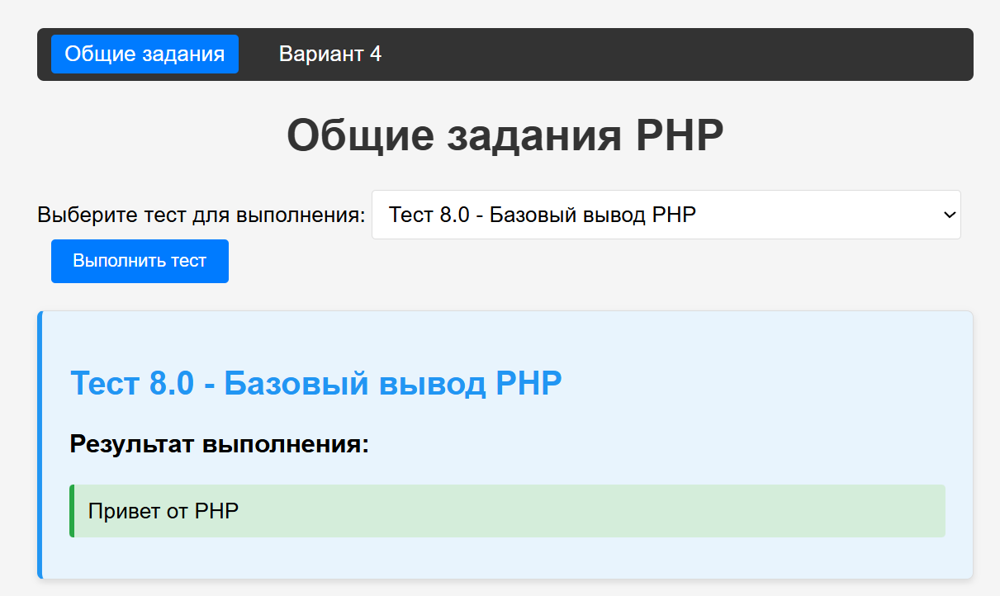

Рисунок 1 – Общее задание

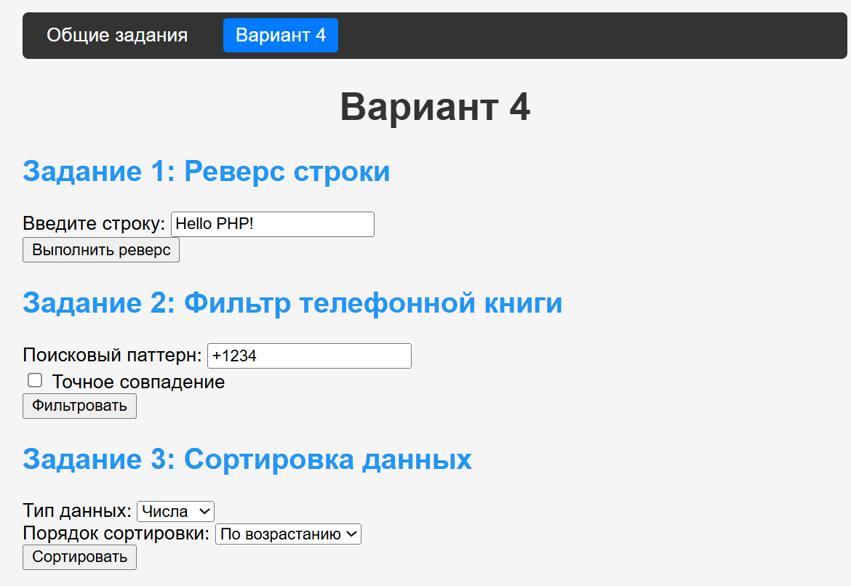
Рисунок 2 – Задания варианта

Выводы
В ходе выполнения лабораторной работы № 1 были освоены фундаментальные синтаксические конструкции языка PHP 8, принципы функционального программирования и механизмы обработки исключительных ситуаций. Практически реализованы серверные скрипты для инвертирования строковых данных, фильтрации телефонной книги с использованием встроенной функции array_filter и замыканий (closures), а также алгоритм пользовательской сортировки массивов sortBy с кастомной функцией сравнения. Изучены принципы взаимодействия с веб-формами методами GET и POST, а также обеспечение безопасности веб-приложений посредством санитизации и экранирования вывода с помощью функции htmlspecialchars.

